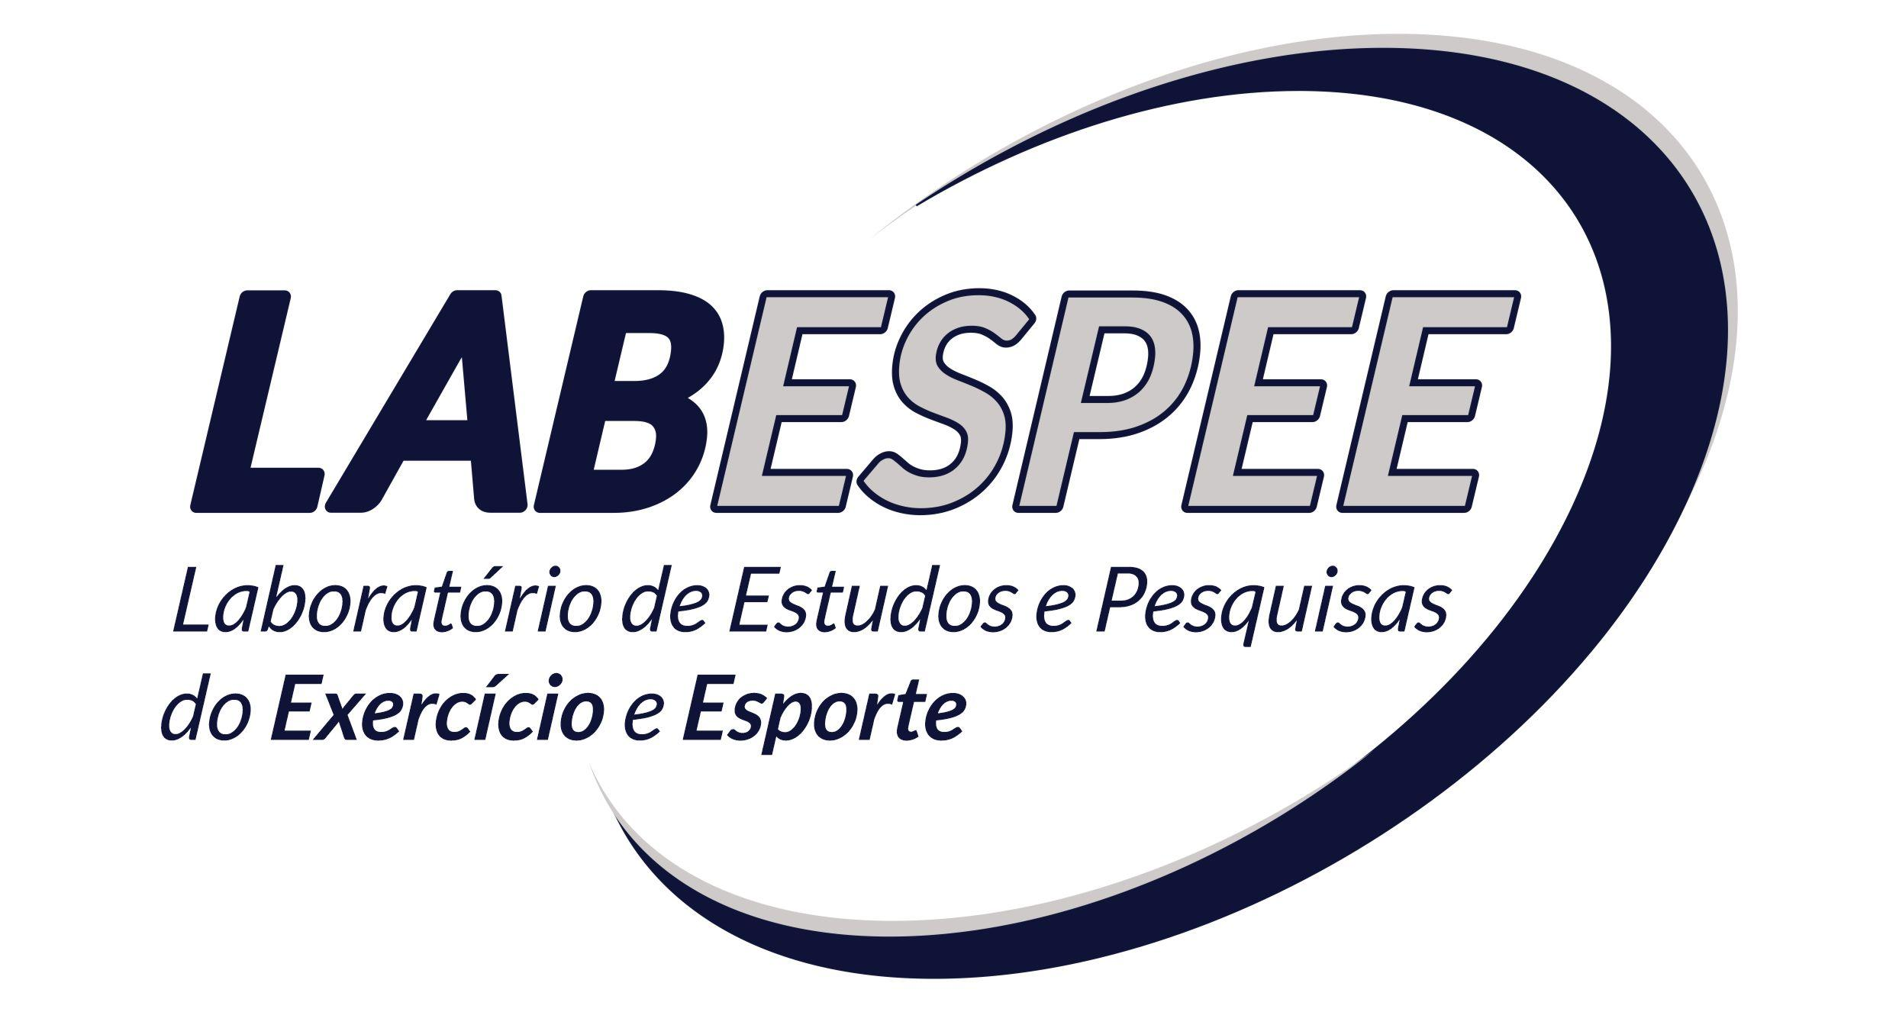

LABORATÓRIO DE ESTUDOS E PESQUISAS DO EXERCÍCIO E ESPORTE

Coordenadores: Prof. Dr. Francisco Zacaron Werneck e Prof. Dr. Emerson Filipino Coelho

A missão do LABESPEE é produzir conhecimento científico aplicado e desenvolver soluções inovadoras de avaliação e desenvolvimento do potencial esportivo de jovens com a finalidade de otimizar o processo de formação esportiva. Nossa visão é ser um grupo de pesquisa e estudos de referência nacional e internacional na área do Talento Esportivo.
O LABESPEE é formado pelo Grupo de Estudos do Jovem Atleta – GEJA que tem por finalidade investigar temáticas na área do esporte com ênfase no jovem atleta, tais como: identificação e desenvolvimento de talentos, maturação biológica, desempenho esportivo, modelagem estatística e treinamento esportivo de longo prazo.

Reuniões: Sextas-feiras de 14 às 16h, último andar da Arena FAEFID.

Contato: francisco.zacaron@ufjf.br
@labespee

